Поделка из пластилина «Пингвин» для детей 5-6 лет
Начинаем работу по изготовлению пингвина из пластилина:
1. Чтобы слепить пингвина вам понадобится пластилин чёрного, белого и жёлтого цвета.
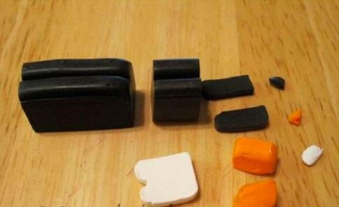
2. Скатайте два шарика: один небольшой для головы и один в два раза больше, для туловища. Скрепить обе детали между собой можно с помощью спички или половинки зубочистки.
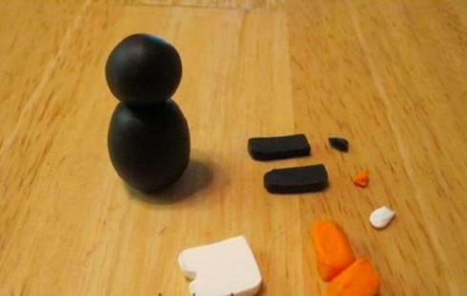

3. Расплющьте маленький кусочек белого пластилина и прикрепите его со стороны животика.
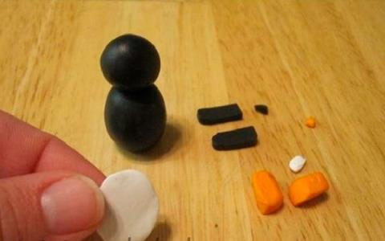

4. Из чёрного пластилина скатайте две колбаски, немного их расплющьте и прикрепите к телу.
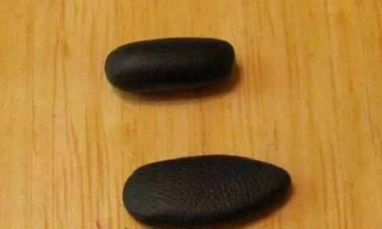
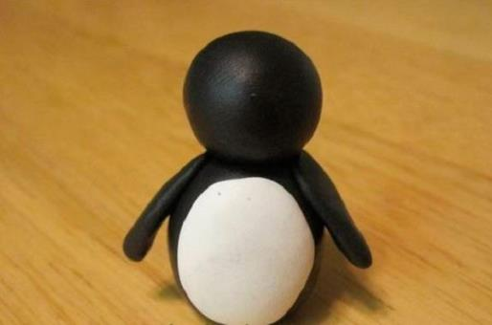

5. Слепите глазки из маленьких кусочков пластилина белого и чёрного цвета.
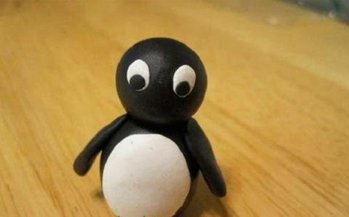

6. Из жёлтого и оранжевого пластилина сделайте клюв и лапки.
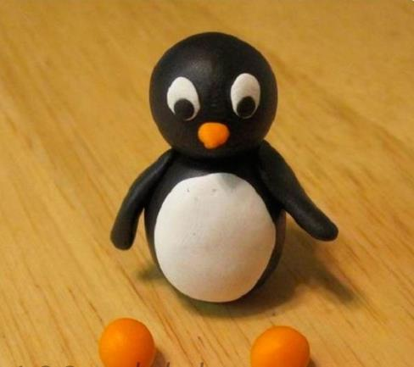
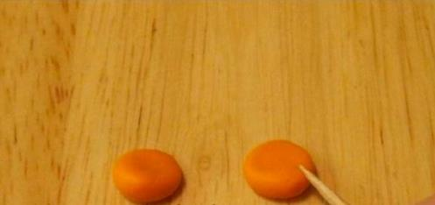

Пингвин готов!
